Подготовка сырья
Для приготовления лекарственных средств сырье необходимо предварительно измельчить, так как из небольших частиц действующие вещества извлекаются быстрее и полнее. Обычно размер частиц листьев, цветков и травы не должен превышать 5 мм; стеблей, коры, корней — 3 мм; семян — 0,5 мм. Листья, траву и кору режут на мелкие частички ножницами; корни и корневища режут ножом или дробят в ступке; плоды и семена измельчают на мельничках или оставляют целыми. Небольшие количества, в принципе, должны легко растираться в ладонях.
При приготовлении многокомпонентных лекарственных средств (чаев, сборов) все составные части измельчают по отдельности, затем их отвешивают или отмеряют в объемных или весовых частях в указанной пропорции; окончательно смешивают на листе чистой бумаги или в стеклянной банке до получения равномерной смеси.
Приблизительное соотношение наиболее употребляемых в домашних условиях весовых и объемных единиц:
Одна чайная ложка содержит около 5 г высушенного и измельченного растительного сырья, 1 десертная ложка — 10 г, столовая — 15 г, столовая с верхом — 20 г. Тонкий стакан содержит около 200 мл воды.
Для приготовления лекарственных средств горячим способом необходимо пользоваться только эмалированной, стеклянной, фарфоровой или керамической посудой, которая должна плотно закрываться крышкой. Следует помнить, что в алюминиевой или другой металлической посуде варить травы нельзя во избежание реакции с металлом.
Чтобы процедить готовые средства, нужно пользоваться сложенной в несколько слоев марлей, обернутым в марлю слоем ваты или неплотной хлопчатобумажной тканью.

Настои обычно готовят из мягких частей растений: листьев, цветков, травы, а отвары — из грубых: корней, корневищ, коры и др.
При этом взвешенное (отмеренное) количество сухого измельченного растительного материала помещают в стеклянный, фарфоровый или эмалированный (без трещин) сосуд и заливают кипяченой водой комнатной температуры, закрывают крышкой и нагревают на кипящей водяной бане для получения настоя 15 мин, отвара— 30 мин при частом помешивании. После остывания, а при извлечении дубильных веществ сразу же раствор фильтруют (процеживают), растительные остатки отжимают, и объединенный раствор доводят до нужного объема.
Настои
Настои — это водные извлечения из тех частей растений, которые сравнительно легко отдают действующие начала (цветки, стебли, листья, плоды).
Пропорции. При приготовлении настоя горячим способом подготовленное указанным выше образом исходное сырье нужно высыпать в посуду и залить кипяченой водой. Обычно настои готовят из расчета 1 часть сырья на 10 частей воды, более точная дозировка указана в предписании.
Настои некоторых растений для внутреннего употребления готовят менее концентрированными, и дли них соотношение сырья и воды составляет не 1 : 10, а 1 : 20 или 1 : 30 и т.д. Настои, предназначенные для наружного применения, готовят более концентрированными.
Приготовление.
Содержимое тщательно перемешать, посуду закрыть крышкой и нагревать на кипящей водяной бане 15 мин. В домашних условиях водяную баню можно заменить стоящим на огне небольшим тазом или кастрюлей с кипящей водой. После нагревания сосуд с настоем снять и охлаждать при комнатной температуре в течение часа. Затем настой процедить, отжать марлю и добавить кипяченой воды до указанного в предписании объема, компенсируя выкипевшее количество воды.
Например, для приготовления настоя из расчета 1 : 10 из 20 г растительного сырья, мы должны получить 200 мл готового настоя. Если после процеживания получено всего 190 мл настоя, необходимо добавить еще 10 мл воды.
Вариант 1.Очень удобно готовить настой горячим способом в термосе. Как правило, для суточной нормы настоя две столовые ложки растительного сырья заливают двумя стаканами крутого кипятка вечером и оставляют на ночь. На следующий день пьют по 1/3 теплого настоя в 3 приема за 30 мин. до еды.
Вариант 2. При приготовлении некоторых настоев можно обойтись и без водяной бани. В этом случае измельченные частицы растений залить кипятком, поставить на плиту или в горячую печь и следить, чтобы настой не кипел. Через 15 мин. его снять, охладить и процедить. Такой способ приготовления настоя практически не отличается от заварки обычного чая.
Вариант 3. Еще проще следующий вариант приготовления настоя: взять одну чайную ложку с верхом сухой травы, залить ее стаканом кипятка, накрыть крышкой, дать постоять 20 мин., процедить и выпить. Пить траву нужно утром натощак за 30 мин. до еды.
Холодный способ. Некоторые настои готовят холодным способом. Измельченные части растений залить соответствующим количеством кипяченой воды комнатной температуры, накрыть крышкой и настаивать от 4 до 12 час., после чего процедить.
Срок хранения - не более 3-4 дней в холодильнике.

27.5.2006, 0:50
Сообщение #3
Отвары
Отвары — это водные извлечения из тех частей растений, которые плохо отдают действующие начала и имеют более грубую структуру (кора, корни, древесина, клубни, грубые листья и т.п.). Они требуют более длительной термической обработки.
Пропорции. Соотношение растительного сырья и воды, как правило, 1 : 10 для внутреннего и 1 : 5 для наружного употребления
Приготовление.
Подготовленное указанным выше образом растительное сырье залить холодной водой, тщательно перемешать и кипятить на слабом огне или на кипящей водяной бане 20—30 мин. Охлаждать отвар при комнатной температуре 10—15 мин., после чего процедить, отжать марлю и добавить кипяченой воды до первоначального объема.
Отвары растений, содержащих дубильные вещества (листья толокнянки, кора дуба и др.), нужно процедить сразу после снятия с огня.
Вариант 2. Другой вариант приготовления отваров состоит в следующем. Необходимое количество растительного сырья насыпать в посуду, залить сырой водой, перемешать, накрыть крышкой и оставить на ночь при комнатной температуре. Утром смесь поставить на огонь и кипятить под крышкой 5—7 мин. Затем снять посуду с огня и оставить накрытой полчаса, после чего отвар процедить, отжать марлю и добавить кипяченой воды до первоначального объема.
Применение. Ежедневная норма приема отвара составляет обычно 1 л. При этом один стакан подогретого отвара пьют натощак, а остальное выпивают в течение дня в четыре приема. Каждый прием через 1 час после еды. И так поступают во все время лечения, ежедневно приготовляя свежий отвар.

27.5.2006, 0:55
Сообщение #4
Настойки
Настойки — это жидкие лекарственные формы, для приготовления которых применяют 40—70°-ный спирт. В домашних условиях для этого используется водка.
Размачивая растения в спирте, нужно учитывать, что при 75-96% крепости легко растворяются эфирные масла, а при крепости ниже 45% растворяются большие танины, кислоты, углеводы и горькие вещества. Чтобы наряду с ароматами извлекались и другие вещества, влияющие на вкус и запах растворов, лучше всего использовать растворитель 45-55% крепости, то есть вполне годятся для этого крепкие сорта водок. Размачиваемые растения должны быть полностью покрыты растворителем.
Приготовление.
Подготовленное исходное сырье высыпать в сосуд (обычно в стеклянную бутылку, банку и т.п.), залить спиртом соответствующей крепости, закупорить и выдерживать при комнатной температуре обычно в течение 7 суток. Чаще всего на 1 часть измельченного растения берут такое количество спирта, чтобы получилось 5 частей готовой настойки. Например: из 20 г растения должно получиться 100 мл (около 100 г) настойки.
Соотношение это больше, если использовать листья и цветы, и меньше, если использовать, например семена.
Свежие растения размачивают 3-5 дней, сухие 8-15 дней. Если вы хотите получить спиртовой раствор размачиваемой апельсинной или лимонной цедры, процесс должен продолжаться 3-4 месяца.
Через неделю настойку слить, хорошо отжать остатки растений и процедить. Процеженная настойка, независимо от цвета, должна быть прозрачной.
Применение. Употребляют их в небольших количествах и дозируют обычно каплями (по 10—30 капель), почему и называют такое лекарство «каплями».
Хранение. Спиртовые настойки пригодны для длительного хранения (до нескольких лет). Хранить настойки лучше всего в плотно закупоренных темных стеклянных бутылях.

27.5.2006, 1:01
Сообщение #5
Экстракты
Экстракты представляют собой сгущенные извлечения из растений.
При их получении измельченное растительное сырье исчерпывающе извлекают водой, спиртом, эфиром, спиртоводными и спиртоэфирными смесями. Иногда для полноты извлечения добавляют к растворителю некоторые вещества: глицерин, соляную и другие кислоты, поверхностно-активные вещества. Полученное извлечение сгущают (часто с применением вакуума) до консистенции жидкого, густого или сухого экстрактов, отличающихся между собой по содержанию воды.
Приготовление.
В домашних условиях экстракты получают выпариванием в закрытой посуде настоев или отваров, чаще всего до половины первоначального объема, вследствие чего они более концентрированны. Экстракты готовят также и из настоек путем удаления выпариванием части спирта.
Срок годности экстрактов несколько длиннее, чем настоев или отваров.
Назначают экстракты каплями.

27.5.2006, 1:12
Сообщение #6
Порошки
Порошки — это твердые сухие сыпучие лекарственные формы. Готовят их путем измельчения сырья в ступке. Порошки различают мельчайшие, как пыль, мелкие, как мелкий речной песок, и крупные, как крупный песок. Мельчайшие порошки применяют для присыпки ран, язв и т.п., а мелкие и крупные принимают внутрь.
Мази
Мази — наружные средства, получаемые путем смешения тонкоизмельченных частей растений с мазевыми основами: вазелином, ланолином, свежим свиным жиром, сливочным или растительным маслом. Мази на растительном масле (подсолнечном, хлопковом, льняном или каком-нибудь другом) или минеральных жирах лучше сохраняются.
Пасты
Пасты — это разновидность мазей, в которых находится 25% и больше порошкообразных веществ. Часто в состав паст входят крахмалы. Пасты, в отличие от мазей, более плотной консистенции и дольше держатся.

27.5.2006, 1:21
Сообщение #7
Холодная водная вытяжка
Для приготовления холодной вытяжки из лекарственных растений используется только посуда из темного стекла (для предотвращения воздействия солнца и брожения). В емкость из темного стекла кладут свежие измельченные растения и заливают их водой. Эта смесь настаивается 2-3 дня при температуре от 15 до 20 градусов. Каждый день смесь перемешивают. Затем настой процеживают, а растительное сырье отжимают.
Эссенция
В полученную таким образом водную вытяжку добавляют небольшое количество разведенного спирта или водки: одну часть водки на 20 частей водной вытяжки.
Отжатые растения заливают спиртом, разведенным до 60 %, и настаивают еще три дня. Затем отжимают. Обе вытяжки смешивают.
Вновь отжатые растения высушивают и делят на 2 части. Одну часть прокаливают в духовке или на жаровне до превращения в золу, другую толкут в ступке.
Золу смешивают с толчеными растениями, кипятят в небольшом количестве воды, охлаждают, процеживают и добавляют к первой смеси.
--------------------
Жди солнца. Оно зальёт тебя сразу и беспредельно. (Ф.Кафка)
Кто ждет подтверждения регистрации на форуме, сразу пишите на aroma-tender собака inbox.ru Личные сообщения проверяю редко.
Наш блог в ЖЖ здесь, тест-драйвы эмульгаторов и новинки в косметике

3.12.2006, 23:00
Сообщение #8
Из книги: "Ароматерапия, траволечение, гомеопатия и натуропатия"
Приготовление настоя
Настой готовят, заливая кипятком травы, чтобы экстрагировать полезные компоненты. Наиболее подходят для этого листья и цветки, из которых легко экстрагируются содержащиеся в них вещества.
1. Положите траву в заварочный чайник с плотно прилегающей крышкой. Залейте ее кипятком. Дайте траве настояться в течение 10 минут.
2. Процедите через сито или марлю в чашку. Остатки храните в кувшине, желательно в холодильнике.
Стандартные пропорции: 25 г сухой или 50 г свежей травы на 750 мл воды; выпариванием довести объем до 500 мл.
Стандартные дозы приема: По 1 чайной чашке (примерно 150 мл) 3 раза в день.
Хранение
Настои и отвары следует хранить в течение 3 дней в холодильнике в плотно укупоренных сосудах.

3.12.2006, 23:02
Сообщение #9
Приготовление отвара
Приготовление отвара включает кипячение травы в воде на медленном огне. Больше всего подходят для от вара корни и жесткие части растений, которые при обычном настаивании лишь в малой степени выделяют содержащиеся в них вещества. Если комбинируют два растения, от одного из которых берут корни, а от другого цветки, то кипящий отвар первого растения процеживают и заливают им цветки второго для получения настоя.
1. Положите траву в небольшую кастрюльку и залейте холодной водой. Доведите до кипения, а затем кипятите на медленном огне до тех пор, пока количество жидкости в кастрюльке не уменьшится на одну треть.
2. Процедите через сито в кувшин и поставьте в холодильник. Отвар сохраняется до 3 дней.
Стандартные пропорции
25 г сухой или 50 г свежей травы на 750 мл воды; путем кипячения довести количество воды до 500 мл.
Стандартные дозы приема
По 1 чайной чашке (150 мл) 3 раза в день.

3.12.2006, 23:07
Сообщение #10
Приготовление горячего масляного настоя
Травы можно настаивать на масле, чтобы сделать из них экстракт для использования при массаже или для изготовления кремов и мазей. Масляные настои могут храниться несколько месяцев, но они будут гораздо сильнее, если их готовить небольшими порциями и использовать немедленно.
Горячие масляные настои можно делать из таких трав, как окопник лекарственный (Symphytum officinale), а из цветков, например ноготков, или календулы (Calendula officinalis) и зверобоя продырявленного (Hypericumperforatum) лучше готовить холодные масляные настои. Для них можно использовать любое легкое масло — например подсолнечное, сафлоровое или миндальное.
1. Положите траву в мисочку, залейте маслом и поместите над кастрюлькой с кипящей водой. Нагревайте смесь около двух часов.
2. Процедите смесь через марлевый мешочек в чистый кувшин.
3. Для получения сильного экстракта выжмите из мешочка как можно больше масла (обязательно наденьте перчатки - ведь масло горячее).
4. Разлейте масло по чистым темным бутылочкам. Запечатайте их и храните в прохладном месте. Использовать масло необходимо в течение 3 месяцев.
Стандартные пропорции
250 г сухой или 500 г свежей травы на 500 мл чистого растительного масла.

3.12.2006, 23:11
Сообщение #11
Приготовление холодного масляного настоя
В некоторых растениях содержатся ценные лекарственные масла, в высшей степени летучие, то есть такие, которые при высокой температуре быстро испаряются. Поэтому в холодных масляных настоях такие вещества сохраняются гораздо успешнее.
1. Плотно уложите траву в большую банку и залейте маслом. Запечатайте и поставьте на солнечное место на две недели.
2. Медленно процедите через марлевый мешочек в чистый кувшин, дав маслу возможность полностью стечь сквозь материю.
3. Выжмите из мешочка как можно больше масла. Для получения еще более крепкого масляного настоя повторите процедуры 1, 2 и 3 с тем же маслом и дополнительной порцией травы.
4. Разлейте масляный настой по чистым темным бутылочкам. Запечатайте и храните. Желательно пользоваться маленькими бутылочками, так как сразу после распечатывания масло начинает портиться.
Стандартные пропорции
250 г сухой или 500 г свежей травы на 500 мл чистого растительного масла.

3.12.2006, 23:15
Сообщение #12
Приготовление настоек
Во многих травах содержатся активные ингредиенты, которые либо с трудом экстрагируются в воду, либо разлагаются под действием высоких температур. Если же вместо настоя готовить настойку, то все эти проблемы отпадают, причем одновременно решается и проблема хранения экстракта.
Настойка— это экстракт травы, растворенный в смеси воды со спиртом, обычно для этого используют 25-процентный спирт. Такая настойка относится к наиболее концентрированным травяным экстрактам, а благодаря спирту лекарство может храниться до двух и более лет.
Настойки, производимые промышленным образом, делают на этиловом спирте, но для домашних настоек можно использовать и такие алкогольные напитки, как коньяк или водка. Никогда не пользуйтесь промышленным спиртом, изопропиловым спиртом или денатуратом — все они ядовиты.
1. Уложите траву в большую банку и залейте ее смесью воды со спиртом. Запечатайте банку и храните ее в прохладном месте в течение двух недель. Время от времени встряхивайте банку.
2. Процедите смесь через марлевый мешочек в чистый кувшин.
3. Выжмите настойку из марлевого мешочка. Лучше всего воспользоваться винным прессом, если это возможно. Отжатую смесь слейте в чистый кувшин.
4. Процеженную жидкость разлейте по темным бутылочкам. Запечатайте их и храните в сухом прохладном месте, наклеив на них ярлычки с названием настойки.
Стандартные пропорции
200 г сухой или 400 г свежей травы на 1 литр 25-процентного спирта (при использовании 40-процентной водки или коньяка надо добавить 375 мл воды к 600 мл алкогольного напитка — тогда крепость полученной смеси будет равна 25 процентам).
Стандартные дозы
До 5 мл (1 ч. л.) три раза в день. Настойку при приеме можно развести в небольшом количестве воды. Настойки из пряных трав, вроде имбиря (Zinger officinalis), принимают в количестве до 10 капель 3 раза в день. Их желательно принимать с водой.

28.4.2007, 9:08
Сообщение #13
Приближается время сбора трав. Просматриваю свои записи и, если есть интерес, могу выкладывать на форум полезные моменты.
Сразу извиняюсь, если (как в этой инфе) будут медицинские навороты(я постараюсь их както сглаживать).
Водные извлечения из лекарственного растительного сырья
хранятся 2 суток.
Водные извлечения применяются для лечения вялотекущих, хронических заболеваний
Недостатки экстемпоральных водных извлечений из сырья:
Нестойкость при хранении, так как экстрагентом является вода, а ЛРС содержит микроорганизмы и ферменты.
Лекарственная форма получается нестандартной в любом случае
Требуются специальные приемы при изготовлении - измельчение, аппаратура и др.
При изготовлении водных извлечений из ЛРС нельзя пользоваться концентрированными растворами лекарственных веществ,так как произойдет разбавление водного извлечения.
Общая технология настоев и отваров
Механизм процесса извлечения складывается из нескольких простых процессов: диализ, простое растворение, десорбция, механическое вымывание и свободная диффузия.
Факторы, влияющие на процесс извлечения:
Измельченность ЛРС
Соотношение количества сырья и извлекателя
Физико-химический состав сырья
Режим экстракции (температура и время настаивания)
pH извлекателя и его природа
Влияние ферментов и микроорганизмов
Разность концентраций
Измельченность ЛРС
Как правило, листья и трава измельчаются до 7 мм.
Листья толокнянки, брусники, эвкалипта - до 3 мм.
Стебли, корни, корневища, коры - в основном до 7 мм.
Цветки - не измельчаются.
Плоды и семена - до 0,5 мм.
Некоторое сырье (даже кроме цветков) не измельчается - листья мяты, шалфея.
Корни окопника лекарственного и ягоды шиповника заливают кипятком, не отваривая.
Их действующее начало (витамины) разрушаются при кипячении.
Настои трав (ромашки, липового цвета, васильков, медуницы) на молоке делают кожу упругой и эластичной.
Основное правило - измельчать без остатка, так как при последующем хранении измельченное сырье потеряет свои лечебные свойства.
Соотношение количества сырья и извлекателя
Соотношение количества сырья и извлекателя зависит от активности ЛРС.
1:10 (из 1,0 - 10 мл) лекарственные растения общего списка
1:30 (из 1,0 - 30 мл) корневища с корнями валерианы, трава адониса весеннего
1:400 (из 1,0 - 400 мл) сырье, хранящееся по списку Б: трава термопсиса, листья наперстянки, трава ландыша
Физико-химический состав сырья
Физико-химический состав сырья влияет на режим экстракции.
Например, если ЛРС содержит в своем составе эфирные масла, то настаивание ведут при плотно закрытойпосуде, так как они улетучиваются.
Сердечные гликозиды содержат в своем составе сложную эфирную группировку - при настаивании необходимо строго соблюдать температурно-временной режим, чтобы не разложились действующие вещества.
Режим экстракции
Водные извлечения получают настаиванием в предварительно нагретой в течение 15 минут посуды.
Водные извлечения сначала определенное время настаивают на водяной бане, а затем определенное время при комнатной температуре.
Режим экстракции
Вид извлечения водяная баня, мин комнатная температура, мин
настой 15 45
отвар 30 10
настой объемом > 1000 ml 25 45
отвар объемом > 1000 ml 40 10
настой с пометкой "Cito!" 25 охлаждается искусственно
Настои
готовятся их рыхлого мелкого ЛРС: трава, цветки, листья.
Исключение составляют корневища с корнями валерианы, так как содержат эфирные масла и длительное настаивание приведет к улетучиванию эфирных масел.
Отвары
готовят из более плотного сырья: коры, корни, корневища.
Исключение составляют плотные и кожистые листья толокнянки, брусники, эвкалипта - из них готовят отвары.
Значение pH экстрагента
Подкислять воду для отвара
Значение pH экстрагента особенно важно для настоев и отваров, приготовляемых из сырья, содержащего алкалоиды.
Подкисление воды способствует переводу трудно растворимых соединений
алкалоидов
(комплексы с дубильными веществами,
соли трудно растворимых органичесих кислот)
в легко растворимые соли алкалоидов.
С этой целью добавляют кислоты:
лимонную,
виннокаменную.
Влияние ферментов и микроорганизмов
Водная баня должна кипеть, чтобы отвар достиг температуры 100°С (для уничтожения микробов).
Разница концентраций
Помешивать при приготовлении
Перед употреблением взбалтывать
(так как система получается полидисперсной (многокомпонентной))
Правила приготовления настоев и отваров
Особенностью рассчётов и приготовления водных извлечений является то, что сырье при настаивании на водяной бане поглощает определенное количество воды, которая удерживается в нем даже после отжатия.
Поэтому, чтобы приготовить прописанный объем водного извлечения, воду рассчитывают используя
коэффициент водопоглощения (Кв/п) или
с помощью расходного коэффициента (Кр, только для корней алтея).
Кв/п показывает, какое количество жидкости задерживается 1,0 ЛРС после его отжатия. Кв/п можно найти в таблицах ГФ X или ГФ XI, либо в приказе №308 приложение №13:
КОЭФФИЦИЕНТЫ ВОДОПОГЛОЩЕНИЯ ЛЕКАРСТВЕННОГО РАСТИТЕЛЬНОГО СЫРЬЯ
Наименование сырья Коэффициент, мл/г
Кора дуба 2,0
Кора калины 2,0
Кора крушины 1,6
Корни аира 2,4
Корни истода 2,2
Корни солодки 1,7
Корневища змеевика 2.0
Корневища с корнями валерианы 2,9
Корневища с корнями кровохлебки 1,7
Корневища лапчатки 1,4
Листья брусники 1,5
Листья крапивы 1,8
Листья мать-и-мачехи 3,0
Листья мяты 2,4
Листья подорожника 2,8
Листья сенны 1,8
Листья толокнянки 1,4
Листья шалфея 3,3
Плоды рябины 1,5
Плоды шиповника 1,1
Трава горицвета 2,8
Трава зверобоя 1,6
Трава ландыша 2,5
Трава полыни 2,1
Трава пустырника 2,0
Трава сушеницы 2,2
Трава хвоща полевого 3,0
Трава череды 2,0
Цветки липы 3,4
Цветки ромашки 3,4
Шишки хмеля 3,2
Стадии приготовления водных извлечений:
1. Измельчение ЛРС
Основное правило - измельчать без остатка.
Степень измельченности - см. частные статьи ГФ на ЛРС)
(ГФ – госфармакопея)
2. Отсеивание сырья от пыли (теоретически).
3. Отвешенное сырье помещается в предварительно прогретую инфундирку,
заливается рассчитанным количеством воды очищенной комнатной температуры,
так как кипящая вода вызывает коагуляцию белка и заваривание слизи –
при комнатной температуре воды белок медленно набухает и растворяется по мере повышения температуры, равномерно распределяясь в экстрагенте.
4. Настаивание на водяной бане
5. Настаивание при комнатной температуре
6. Процеживание через двойной слой марли.
7. Отжим оставшейся массы.
При изготовлении настоев и отваров запрещается заменять ЛРС настойками, эфирными маслами или экстрактами, которые не предназначены для приготовления водных извлечений
Водные извлечения из сырья, содержащего дубильные вещества:
- кора дуба
- корневища лапчатки
- корневища змеевика
- корневища и корни кровохлебки
- корневища бадана, и др.
Особенности:
а) Сырье плотное, поэтому готовят отвары.
Исключение составляют листья брусники, толокнянки, так как основным действующим веществом является арбутин, который связан с дубильными веществами.
б) Дубильные вещества хорошо растворимы в горячей воде,
при охлаждении они выпадают в осадок,
поэтому водные извлечения процеживают сразу в горячем виде,
не настаивая при комнатной температуре.
в) Сырье нельзя настаивать с использованием металлических предметов, так как образуются таннаты тяжелых металлов.
Водные извлечения из сырья, содержащего антрагликозиды:
- корень ревеня
- кора крушины
- листья сенны
- плоды жостера, и др.
Особенности:
а) Готовят отвары.
Только в виде отвара могут быть извлечены антрагликозиды.
б) Необходимо строго соблюдать температурный и временной режим приготовления.
в) Водное извлечение процеживают в горячем виде без настаивания (см. дубильные в-ва). Исключением является отвар листьев сенны.
Его полностью охлаждают, так как в вытяжку не должны перейти смолисте вещества, которые вызывают побочное действие.
Водные извлечения из сырья, содержащего эфирные масла:
- корневища с корнями валерианы
- листья мяты, шалфея
- цветки ромашки, и др.
Особенности:
а) Из этого сырья готовят только настои.
б) Готовят в плотно закрытой посуде (чтобы не улетучивались эфирные масла).
в) Сырье при настаивании не перемешивается.
г) Настой процеживают после полного охлаждения, чтобы не произошла потеря действующих веществ.
Водные извлечения из сырья, содержащего сапонины:
- корень солодки
- корень сенеги, истода и др.
Особенности:
а) Готовят всегда отвар.
б) Извлекатель должен иметь щелочную реакцию, поэтому добавляем соду в рассчете 1,0 NaHCO3 на 10,0 сырья.
Многокомпонентные водные извлечения
1. Из ЛРС, требующего однопланового режима настаивания. ЛРС в данном случае настаивают в одной посуде и используют один режим настаивания.
2. Многокомпонентные водные извлечения из ЛРС, требующего разнопланового режима настаивания.
В данном случае извлечения готовят отдельно.
Количество извлекателя - воды - при этом должно быть максимально (не менее чем десятикратное количество по отношению к массе ЛРС с учетом Кв/п)
Rp:
Rhizomatis cum radicibus Valerianae 8,0 (корневища с корнями валерианы)
Herbae Leonuri 20,0 (травы пустырника)
Fоliorum Farfarae aa 20,0 (листьев мать-и-мачехи)
Corticis Viburni 25,0 (кора)
Aquaе purificataе ad 800 ml (всего готового продукта)
Отвар коры калины готовят отдельною
Для этого мы должны из 1,0 коры получить 10 мл извлечения, так как кора калины относится к общему списку.
На 25г коры получится 250мл водного извлечения
25,0 x 10 = 250 мл
Чтобы получить 250 мл водного извлечения необходимо взять 250 + 25,0 x 2 мл/г = 300 мл воды (где 2 мл/г смотрим по коэффициенту водопоглощения).
Для получения настоя нужно определить его объем: 800 мл - 250 мл (это водное извлечение) = 550 мл.
Для этого нужно взять:
550 + (8,0 x 2,2 + 20,0 x 2 + 20,0 x 3) это дополнительные инградиенты = 673 мл воды.
Технология:
В одну предварительно прогретую посуду помещаем
25,0 измельченной коры калины и
300 мл воды комнатной температуры и
ставим на водяную баню на 30 минут,
настаиваем при комнатной температуре 10 минут.
После этого процеживаем в цилиндр,
отжимаем и
при необходимости доводим водой очищенной до 250 мл.
В другую предварительно прогретую посуду помещаем
8,0 корневищ с корнями валерианы,
20,0 травы пустырника и
20,0 листьев мать-и-мачехи и
заливаем 673 мл воды очищенной комнатной температуры.
Настаиваем на водяной бане 15 минут,
при комнатной температуре 45 минут.
После этого процеживаем,
отжимаем и
при необходимости доводим кипячёной водой до 550 мл.
Рабочая пропись:
Rhizomatis cum radicibus Valerianae 8,0
Herbae Leonuri 20,0
Fоliorum Farfarae 20,0
Aquaе purificataе 673 ml
Corticis Viburni 25,0
Aquaе purificataе ad 800 ml
Vo = 800 ml
Технология водных извлечений с использованием экстрактов-концентратов
Если экстракт промышленного производства:
они получаются всегда одинаковые, так как экстракты-концентраты стандартизированы. При изготовлении водных извлечений из экстрактов-концентратов можно пользоваться концентрированными растворами лекарственных веществ.
Проще и быстрее (без потери целительных свойств), использовать экстракт-концентрат.
Водное извлечение из ЛРС и из экстракта-концентрата разные по цвету.
В аптеке используется два вида экстрактов-концентратов:
Сухие экстракты-концентраты - Extracta sicca standartizata.
Они готовятся в заводских условиях и используются в соотношении 1:1 по отношению к ЛРС.
Например: экстракт термопсиса, травы горицвета весеннего, корня алтея.
Жидкие экстракты-концентраты - Extracta fluida standartizata.
Тоже готовятся в заводских условиях (экстракция слабым раствором этанола 20-40%). Готовят в соотношении 1:2, то есть его необходимо взять в два раза больше, чем ЛРС по рецепту.
Особенности приготовлени водных извлечений из сухих экстрактов-концентратов:
Экстракта-концентрата берут столько же, сколько ЛРС
При рассчете % сухих водорастворимых веществ учитывают и сухой экстракт-концентрат, так как он растворим в воде.
Сухие экстракты-концентраты растворяют в воде в первую очередь независимо от списка других веществ,
так как для растворения необходима стадия набухания (5-15 минут).
Они образуют растворы неограниченно набухающих высокомолекулярных веществ. Исключение составляют экстракты-концентраты травы термопсиса - его без стадии набухания легко можно растворить в растворе соды (если она выписана в рецепте).
Особенности приготовления водных извлечений из жидих экстрактов-концентратов:
Их берут в два раза больше, чем выписано ЛРС
При расчете воды необходимо вычесть объем жидкого экстракта-концентрата
Жидкий экстракт-концентрат добавляют как готовое жидкое лекарственное средство, учитывая, что он содержит 20-40% спирта
Слизистые водные извлечения
Срок хранения - 2 суток (только в прохладном месте)
Перед употреблением взбалтывать, так как система полидисперсна.
Эти водные извлечения готовят при комнатной температуре:
- метод холодного настаивания (слизь корня алтея)
- метод взбалтывания с горячей водой (слизь семян льна; слизь айвы и др.)
По консистенции слизи представляют собой густые вязкие жидкости, которые являются гигроскопичными золями.
Они несовместимы со спиртами, кислотами, щелочами, таннином и некоторыми другими веществами.
Все слизи являются природными высокомолекулярными соединениями, которые применяются в медицине как
набухающие,
мягчительные,
обволакивающие средчтва в виде микстур и клизм.
Некоторые слизи используют в качестве эмульгаторов (слизь крахмала, салепа).
В рецептуре аптек две слизи - слизь корня алтея и слизь семян льна.
Слизь корня алтея
Корни алтея содержат 35% слизи и 37% крахмала (балластное вещество).
Особенности:
1. Готовят методом холодного настаивания при комнатной температуре.
2. Время настаивания при комнатной температуре - 30 минут
при постоянном помешивании в обычной стеклянной подставке.
3. Водное извлечение после настаивания, не отжимая, процеживают, так как при отжатии в вытяжку перейдут крахмал и обрывки растительных клеток.
4. При расчете воды и сырья используют расходный коэффициент (Кр).
Он показывает отношение того количества слизи, которое должно быть получено,
к тому количеству, которое получиться реально,
потому что настоя получится меньше.
То есть Кр показывает, во сколько раз нужно увеличить количество сырья и извлекателя, чтобы получить прописанный объем слизи необходимой концентрации. Кр выведен опытным путем.
Например: по рецепту необходимо взять 5,0 корня алтея и получить 100 мл слизи.
При настаивании получится 75-77 мл слизи.
Чтобы получить 100 мл слизи, воды необходимо взять в 1,3 раза больше (100 / 76),
но в данном случае слизь получают разбавлением.
Чтобы ее концентрация была 5%,
корня алтея возьмем 5 x 1,3 = 6,5; а воды 100 x 1,3 = 130 мл.
Расходные коэффициенты для изготовления настоя корней алтея различной концентрации:
1% - 1,05,
2% - 1,10,
3% - 1,15,
4% - 1,20,
5% - 1,30
Если в рецепте не указано соотношение корней алтея и водного извлечения, то готовят 1:20, то есть 5%.
Если в рецепте прописано другое соотношение корней алтея и настоя, чем дано в приказе и нет Кр, то расходный коэффициент рассчитывают по формуле: Кр = 100 / (100 - (n x 4,6)), где n - количество корня алтея на 100 мл вытяжки.
Например: если в рецепте выписано Infusi radices Althaeae ex 6,0 - 180 ml
6 - 180
x - 100
x = 3,3
Кр = 100 / (100 - (3,3 x 4,6)) = 1,18
То есть, чтобы приготовить данную слизь нужно взять 6,0 x 1,18 = 7,08 корня алтея и 180 x 1,18 = 212,4 мл воды.
Технология:
Измельчаем корень алтея до 7 мм, отвешиваем 7,08,
помещаем в кастрюльку,
заливаем водой комнатной температуры в количестве 212,4 мл.
Накрываем кастрюльку пергаментной бумагой (для защиты от попадания пыли) и настаиваем при комнатной температуре 30 минут при периодическом помешивании. Процеживаем в через двойной слой марли не отжимая.
При необходимости через марлю с сырьем доводим водой до 180 мл,
Укупориваем.
Слизь семян льна
В семенах льна содержится 6% слизи и 35% жирного масла.
Слизь находится в эпидерме семянной оболочки, и она извлекается очень быстро.
Жирные масла являются балластным веществом, они могут прогоркать и придавать лекарственной форме нехороший неприятный вкус и запах.
Чтобы этого не произошло, нельзя использовать измельченные семена, чтобы не извлекались жирные масла.
Слизь готовят 1: 30, если не указано иное соотношение.
При расчете воды Кр, Кв/п не используют так как сырье воду не поглощает.
Слизь получают путем взбалтывания семян с горячей водой (не менее 95°С),
при этом флакон должен быть значительно большего объема,
качественно укупорен,
и чтобы вода долго не остывала флакон заворачивают в полотенце.
Взбалтывают ручным способом в течение 15 минут.
После взбалтывания слизь процеживают через два слоя марли во флакон для отпуска.
Добавление лекарственных веществ в слизи
Водорастворимые лекарственные вещества растворяют в готовой слизи.
Нерастворимые в воде лекарственные вещества вводят по типу суспензий с готовой слизью.

Гинкго билоба представляет собой уникальный реликтовый вид, который единственный сохранился за многие миллионы лет развития планеты. Он относится к примитивным голосеменным растениям двудомного типа. Репродуктивные клетки растения разделяются на женские и мужские. Мужские деревья продуцируют пыльцу, а женские – семенные зачатки. Опыляется они потоками воздуха. Данное листопадное дерево обладает блестящей гладкой корой серовато-коричневого оттенка. Он может жить до двух тысяч лет.
Экземпляры, произрастающие в Европе, не превышают 18 метров, а деревья, находящиеся на родине достигают 40 метров. Растения легко переносят холод и устойчивы к различным насекомым - паразитам, вирусам и фитопатогенным грибам. Они без труда выживают даже в сильно загрязненной атмосфере любых больших мегаполисов. Гинкго билоба отличается пирамидальной формой с плакучей или колоновидной кроной. Все мужские деревья, как правило, довольно стройные, а женские экземпляры - более приземистые. Крона женских деревьев имеет шарообразную крону.
Представленные деревья имеют ветви без листьев, на которых размещены карликовые наросты с интересными пучками веероподобных длинночерешковых листьев сизовато-зеленого цвета. Эти жилистые кожистые листья обладают разной степенью сегментации и дольчатости. Их репродуктивные структуры включают в себя женские зачатки и мужские микроспорангии. Мужские гроздевидные цветки имеют желто-зеленый оттенок и многочисленные тычинками.
В то время как женские цветки расположены на очень длинных ножках с необычным разветвлением на концах. Они всегда заканчиваются семенным зачатком. Мощный Гинкго билоба зачастую цветет в мае. Сразу после опыления и последующего оплодотворения небольшие овули превращаются в сливообразные плоды желтого цвета. Они состоят из больших двугранных ядер, напоминающих орехи, и покрыты мякотью. Размножение данного растения осуществляется вегетативно и при помощи семян.
Такие необычные деревья можно встретить в Японии и Франции, а также вид культивируется в Южной Кореи.

Полезные свойства Гинкго билобы
На сегодняшний день с лечебной целью используются только листья растения. Их собирают осенью во время вегетационного периода. В листьях также как и в семенах и древесине найдены эфиры линалоола и производные фенилпропана. В составе имеются особые сесквитерпены и трициклические дитерпены. В корнях Гинкго билоба имеется уникальный гинкголид. В различных препаратах содержание гинкголидов существенно различается.
Благодаря исключительным специфическим веществам, растению свойственно расширять кровеносные сосуды, без труда повышая эластичность стенок сосудов. Помимо этого Гинкго билоба отлично борется с всевозможными различными воспалительными процессами, поскольку возможно ингибирование фактора активации. За счет данного фактора, препараты показаны при аритмии, инфаркте миокарда, бронхиальной астме и атеросклерозе.
Немаловажным компонентом можно отметить и незаменимые флавиновые гликозиды, которым присуще удивительно мощное антиоксидантное свойство. Сильное терапевтическое воздействие, оказываемое растением на организм человека, включает в себя значительное снижение уровня холестерина, избавление от отеков, усиление прочности стенок кровеносных сосудов и нормализацию метаболических процессов.
Доказана также польза для предупреждения перекисного окисление липидов и при нормализации артериального давления. Следует упомянуть, что многочисленные препараты способны благоприятно воздействовать на мышление и память человека, улучшая быстроту процессов в мозге, за счет полноценного снабжения систем и тканей человеческого организма необходимым кислородом. Для восстановления процессов кровообращения Гинкго билоба используется очень часто многими современными врачами.

Применение Гинкго билобы
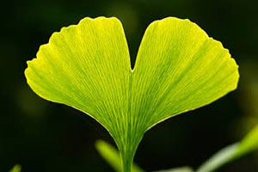
Благодаря тому, что были доказаны антиоксидантные и ангиопротекторные свойства растения, его листьев стали широко использовать в медицине. Различные фармацевтические препараты в первую очередь показаны при всевозможных проявлениях церебрального атеросклероза. Положительное влияние оказывает Гинкго билоба и на стареющий организм, в том числе на поведенческие и психоэмоциональные нарушения. Они, как правило, сопровождаются недостаточностью сосудов головного мозга.
Следует отметить пользу средств и при серьезных расстройствах зрения и слуха. Регулярный прием назначенного препарата в течение длительного времени способствует не только улучшению памяти и отличной концентрации внимания, но, а также устраняет головокружение и головные боли. Гинкго билоба эффективен при интеллектуальной активности, при заболевании вен и облитерирующем артериосклерозе, поскольку улучшает реологические свойства крови и снижает тромбообразование.
Дополнительными преимуществами при лечении заболеваний можно отметить противовоспалительное действие и вазорегуляторное воздействие на организм человека. Нередко препараты назначают при опасных системных заболеваниях, сопровождающихся серьезными нарушениями кровообращения. К ним можно отнести в частности и сахарный диабет.

Листья Гинкго билобы
Длинночерешковые листья Гинкго билоба в больших количествах содержат флавоноиды, процианидины, дитерпеноиды, а также билобалид и гинкголиды. Один из представленных алкалоидов является довольно мощным антиоксидантом, который связывает все вещества, провоцирующие сужение сосудов и неизбежное появление тромбов.
Настойка из листьев Гинкго билоба. Данное средство представляет собой уникальный фармацевтический препарат, для которого характерно много полезных свойств. Спектр его лечебного действия широк, он обусловлен удивительным воздействием на все обменные процессы, происходящие в клетках любого человеческого организма. При употреблении данного средства можно расширить сосуды, восстановить метаболизм нейрона, существенно снизить уровень холестерина и нормализовать артериальное давление.
Такое лекарственное средство зачастую назначается при серьезных заболеваниях сердечно-сосудистой системы, для лечения церебрально-сосудистой недостаточности, при рассеянном склерозе и синдром перемежающейся хромоты, а также при жалобах на шум в ушах. Оно также показано и при сахарном диабете и при геморрое. Вместе с основной терапией Гинкго билоба оказывает положительное влияние на лечение мигреней, глухоты, бронхиальной астмы, импотенции и токсического шока.
Доказано, что он может предупредить развитие таких крайне опасных состояний, как инфаркт и инсульт. Настойка Гинкго билоба может использоваться у любой возрастной категории. Уже через неделю регулярного приема можно будет наблюдать за положительной динамикой. Этот мощный стимулятор внимания, памяти и умственного потенциала поражает своим воздействием на организм человека.
Для приготовления средства в домашних условиях необходимо взять 40-процентный спирт и залить листья растения из расчета 1:10. После настаивания в течение двух недель в очень темном месте, настойку Гинкго билоба следует аккуратно процедить. Употреблять лекарство можно по 10-15 капель, разведенных в 100 граммах воды. При этом курс лечения не должен быть меньше одного месяца. Современные специалисты советуют проводить три полных курса в год. Такая схема лечения дает положительные результаты, которые сохраняются на длительный срок.
Данную настойку можно также применять и в качестве превосходного наружного средства для омоложения лица.

Экстракт Гинкго билобы
Экстракт дерева Гинкго билоба издавна используется древними китайскими целителями. Он улучшает не только память и мышление, но и благотворно влияет на общее самочувствие человека. На сегодняшний день данное средство входит в состав многих фармацевтических средств, которые применяются для эффективной профилактики и действенного лечения самых различных заболеваний.
Экстракт из представленного растения незаменим при нарушениях кровоснабжения головного мозга. Стероиды экстракта непосредственно участвуют в немаловажных процессах роста клеток, оказывая благотворное влияние на гиперэкспрессию типа PBR. Препарат показан для уничтожения опасных для жизни раковых клеток, а также используется в профилактических целях при лечении сложных форм различных злокачественных новообразований.
Современные медики доказали пользу экстракта Гинкго билоба при болезнях легких и сердца, при бронхиальной астме, за счет уникальных антиспастических свойств. Оно нередко назначается в качестве глистогонного средства и может использоваться наружно. На самых ранних стадиях неприятной болезни Альцгеймера, препарата существенно замедляет падение всех умственных способностей. Помимо этого он обладает сосудорасширяющим действием, повышает эластичность сосудов и оказывает антигипоксическое действие.
Как принимать гинкго билоба? Для употребления препарат рекомендуется разводить в воде и строго следовать назначенным дозировкам. Как правило, доза не превышает 20 капель. Курс лечения составляет от 30 до 40 дней. При необходимости через 3-4 месяца лечение можно повторить.

Семена Гинкго билобы
Эллипсоидальные семена имеют длину не более 3 см. Они обладают довольно мясистой наружной оболочкой. При помощи семян можно без труда размножать Гинкго билоба. Перед посевом их необходимо тщательно очистить от мясистого околоплодника, а затем высеять на глубину примерно 5 см. Как правило, время прорастания может составлять около 30 суток. Поскольку растение считается быстрорастущим, уже за первый год своей жизни все сеянцы вырастут на 15 см. Они быстро образуют побеги и дают активную поросль, начиная от пня и до самого корня.
Следует упомянуть, что саженцы очень плохо переносят пересадку. После такой процедуры в течение весьма длительного времени они расти не будут.

Чай из Гинкго билобы
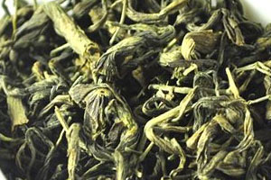
Восхитительный чай на основе Гинкго билоба славится своей несравненной лечебной ценностью. Он также может входить в состав особых напитков наравне с жимолостью. Сочетание корней и листьев растения значительно усиливает оздоравливающий эффект чая. После 30-дневного курса лечения вы сможете заметить уникальное повышение вашего иммунитета. Помимо общего улучшения самочувствия умственные реакции обострятся, а память станет гибче.
Чай Гинкго билоба способствует улучшению во всех органах и системах, он восстанавливает кровообращение во всех кровеносных сосудах, увеличивает приток к головному мозгу, а также защищает клетки от многочисленных свободных радикалов. Он задерживает старение организма, предотвращая инсульты и инфаркты. У пациентов пожилого возраста наблюдается замедление активации тромбоцитов.
Достаточно заменить обычный утренний чай этим потрясающим напитком, чтобы восполнить запас жизненных сил и благополучия.

Гинкго билобы для детей
Различные препараты на основе данного растения детям младше 16 лет не назначается, поскольку достоверной информации о безопасности и эффективности применения этих лекарственных не имеется.

Масло из Гинкго билобы
Бесподобное масло на основе Гинкго билоба считается невероятно сильным восстанавливающим средством. При наружном применении оно благоприятно воздействует на секущиеся и ослабленные волосы. Масло прекрасно укрепляет корни волос, восстанавливая волосяной покров. Благодаря усилению функциональности фолликулов, ваша шевелюра станет блестящей и густой. Такое косметическое средство также издавна используется при повседневном уходе за кожей. Оно способно излечивать экземы, язвы и другие серьезные кожные заболевания.

Противопоказания Гинкго билобы
Основным противопоказанием при употреблении различных препаратов с содержанием Гинкго билоба является период беременности и лактации. При чрезмерной чувствительности к активным веществам следует мгновенно прекратить начатое лечение.

Гинкго билоба – реликтовый источник здоровья и бодрости. Уникальные свойства растения и применение препаратов.
Это дерево уникально не только по своему видовому возрасту, но и по широчайшему набору целебных свойств. Гинкго билоба произрастало на земле еще в мезозойскую эру, но, в отличие от других представителей реликтовой флоры, хорошо сохранилось в естественных условиях до наших дней. Сегодня эти деревья можно встретить в лесах Японии и Юго-Восточной Азии и дендропарках многих государств мира.
Подобно знаменитому женьшеню, гинкго билоба является одним из главных препаратов китайской медицины. Уже более 50 веков человек успешно применяет лекарственные препараты на его основе для улучшения памяти и продления молодости. Западная медицина официально признала это удивительное растение сравнительно недавно. Менее полувека прошло с тех пор, как в результате лабораторных исследований фармакологической активности и химического состава гинкго билоба были определены главные области его лечебного применения.
В состав экстракта из листьев гинкго билоба входит более 40 биологически активных соединений. Основную часть составляют флавоноидные гликозиды (24%) и терпеновые вещества (6%). Есть в этом растении и собственные уникальные компоненты - билобалиды и гинкголиды, которые больше нигде не встречаются. Именно ими в значительной мере обусловлена особая фармакологическая активность этого растения.
Комплексное действие этих веществ обеспечивает препаратам на основе гинкго билоба самый широкий спектр фитотерапевтической активности.

Основными направлениями лечебного применения гинкго являются:
- стимулирование умственной деятельности;
- улучшение концентрации внимания, ясности мышления и памяти;
- замедление развития старческого слабоумия и процессов старения мозга;
- избавление от головокружения и головной боли;
- борьба с депрессивными состояниями;
- стимулирование быстроты реакции и работоспособности;
- устранение ощущения беспокойства, тревоги и раздражительности;
- стимулирование половой активности;
- улучшение сна.
Кроме этого, активно действуя на липидный обмен, гинкго билоба снижает содержание холестерина, предотвращая сердечные заболевания различного генеза, включая инсульты и инфаркты. Стимулирование обменных процессов в клетках позволяет при этом затормозить процессы окисления липидов и превращения их в липидные пероксиды, которые в избыточных концентрациях становятся причиной развития дистрофических процессов головного мозга. Этим обусловлена лечебная активность гинкго билоба как отличного стимулятора памяти, одновременно улучшающего заживление различных черепно-мозговых травм.
Не только старый, но даже молодой мозг начинает активнее работать после приёма настойки или настоя листьев гинкго билоба. Исследования, проведённые в немецких клиниках, подтвердили позитивное влияние этого растения на кратковременную память. По данным электроэнцефалограмм, уже через час после приёма препарата заметно возрастает активность умственной деятельности. Улучшая функции железы эпифиза, расположенной в головном мозге человека и отвечающей за работу биологических часов организма, гинкго билоба способствует самовосстановлению структур, ответственных за поддержание нормального ритма бодрствования и сна.
Гинкго билоба хорошо снимает сильные головные боли сосудистого генеза и является одним из лучших натуральных средств для лечения мигрени. Даже при тяжёлых формах этого заболевания, когда другие лекарства не давали эффекта, у пациентов наблюдалась устойчивая ремиссия.
Выполняя функции гематоэнцефалического барьера, препараты гинкго уменьшают риск развития гипертензии и предотвращают отёк мозга. Повышая потребление клетками мозга кислорода и глюкозы, препараты гинкго оказывают сосудорасширяющее действие и нормализуют метаболические процессы.
Обладая способностью накапливаться в надпочечниках, экстракт гинкго билоба стимулирует синтез нейротрансмиттеров – важнейших биологически активных веществ, передающих электрические импульсы между нервными клетками. Благодаря этому приходит к норме физическая активность организма и его основные вегетативные функции: регулирование давления и уровня сахара в крови, омоложение, секреция гормонов, выделение.
Кверцетин и другие флавоноиды, содержащиеся в листьях растения, являются мощными антиоксидантами. Они концентрируются в нервной системе, в железах, и синапсах нервных волокон, оказывая продолжительное антиоксидантное действие. Сегодня врачам-фитотерапевтам хорошо известно, что почти все флавоноиды растительного происхождения обладают антиоксидантными свойствами, однако, у гинкго билоба их активность особенно высока.
Мягко стимулируя работу сердца и улучшая дыхание, препараты гинкго билоба хорошо укрепляют стенки сосудов, предотвращая хрупкость капилляров.
Обладая способностью замедлять процессы склеивания клеток крови – тромбоцитов, гинкго билоба снижает риск тромбообразования в сосудах. Однако во время приёма препаратов из этого растения необходимо избегать передозировки, чтобы исключить риск развития гемофилии - чрезмерного разжижения крови.
Гинкго билоба обладает выраженным противовоспалительным действием, оказывает благотворное воздействие на венозную и лимфатическую системы организма человека, устраняя застойные явления.
Людям со старческим ухудшением зрения гинкго билоба также будет очень полезен. Исследованиями было установлено, что приём в течение полугода препарата на основе экстракта этого растения улучшает остроту зрения на 2-3 диоптрии.
Важным является способность гинкго билоба нейтрализовывать активность свободных радикалов. Поэтому, например, при диабете, который сопровождается усилением их разрушительного действия на сетчатку глаза, достоверно установлено снижение тяжести процессов нарушения зрения.
Все препараты из гинкго билоба хорошо переносятся организмом. Случаи расстройства пищеварения, аллергические реакции и головная боль исключительно редки.
Противопоказаний для этого растения не установлено, а токсического действия не наблюдается даже при явной передозировке, превышающей 600 мг в сутки. Не рекомендуется разве только приём препаратов гинкго во время беременности.
Рецепт приготовления настойки гинкго несложный: 100 грамм высушенных листьев необходимо залить 1 литром 40% спирта (или качественной водки) и выдержать 2 недели в тёмном месте. Профильтровать настойку и принимать по 10-20 капель с небольшим количеством воды 2 раза в день до еды.
Рецепт приготовления водного настоя листьев гинкго: 1 столовую ложку измельчённых листьев заварить 300 мл кипятка, час настоять, процедить. Пить по 100 мл настоя 3 раза в день между приёмами пищи.
Лечебный эффект от приёма препаратов гинкго билоба наблюдается уже через месяц, а оптимальная длительность курса лечения этим растением составляет около 3 месяцев.

Выращивание гинкго из семян
Гинкго с успехом может расти и в условиях средней полосы России. Есть сведения, что гинкго выращивают в Москве, в Санкт-Петербурге.
Свежесобранные семена гинкго имеют высокую всхожесть. Но затем она быстро утрачивается из-за того, что в эндосперме содержатся жирные кислоты (поэтому очищенные семена гинкго в жареном виде издавна употребляют в пищу японцы).
Я выращивал гинкго из семян, которые мне прислали из Абхазии.
Получил семена в январе; они похожи на косточки абрикоса, только белого цвета.
В начале марта высадил семена гинкго в ящик, на глубину 6-7 см.
Поставил ящик в комнате на окно; прикрыл ящик пленкой, чтобы не пересыхала быстро земля.
Первые всходы гинкго начали появляться примерно через месяц после посева. Всхожесть была не высока: примерно из 10 семян взошло всего 2-3 шт.
Растения развивались медленно, и к концу мая сеянцы гинкго достигли всего 5-7 см. На этой стадии развития я их высадил в открытый грунт.
Весь уход за сеянцами гинкго заключался в прополке сорняков, в поливах в жару. Молодым растениям подкормок никаких я не делал.
К осени сеянцы гинкго подросли мало, составили в высоту всего 10-12см.

Самое древнее лекарство
8 декабря 2010
41
Статья размещена: Anna-Kabaeva (75)
Англичане называют гинкго «деревом девичьих волос», потому что у них его листья ассоциируются с листьями папоротника адиантума, который больше известен под именем «венерины волосы».
В Германии это растение до сих пор называют «деревом Гёте». Великий поэт, увлекающийся ботаникой, посвятил ему стихотворение.
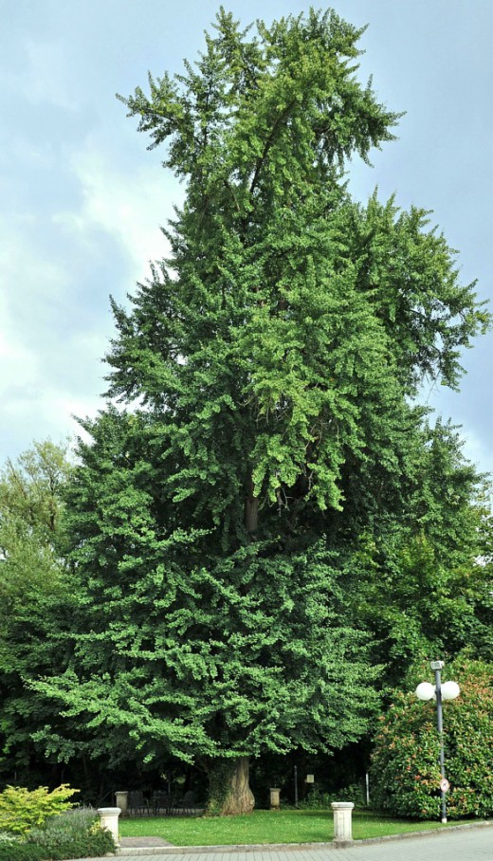
Гинкго двулопастный (Ginkgo biloba)
© Ginkgotree
Не остались равнодушными к гинкго и французы. Они окрестили его «деревом за сорок экю». Такое странное название оно получило благодаря ботанику Петиньи, который в Англии в 1780 году купил горшок с пятью сеянцами, обошлись они ему по 40 французских серебряных монет за каждое.
Американцы, любящие все, что связано с динозаврами, придумали, как зарабатывать на гинкго. В ботанических садах США из листьев «динозаврового дерева», отобранных посетителями, изготавливают украшения. Для этого их обрабатывают специальным раствором, покрывают позолотой — и вот уже готова уникальная брошка или сережки. Людям — радость, саду — деньги.
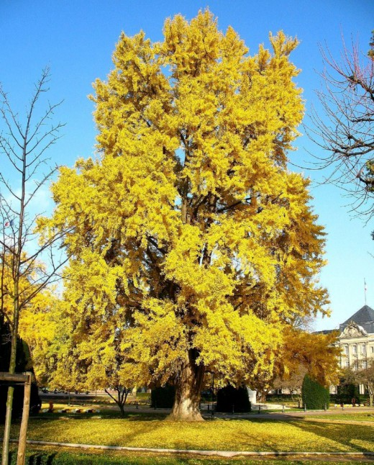
Гинкго двулопастный (Ginkgo biloba)
© Ginkgotree
В последнее время в аптеках появилось много лекарств из листьев гинкго танакан, мемоплант, билобил, гигобил, гинкго форте и другие. Но ни фитотерапевты, ни фармацевты обычно не могут объяснить, что это за растение. И кроме ботаников, вероятно, мало кто знает, насколько уникально гинкго — красивое реликтовое дерево, современник динозавров, замечательное лекарственное растение.

Живая окаменелость.
Именно так назвал гинкго Чарльз Дарвин. Это растение существовало 125 млн лет назад, когда среди гигантских хвощей, папоротников и деревьев бродили травоядные ящеры. И если бы не ледниковый период, то и сейчас бы эти доисторические растения росли и процветали. Но 80 млн лет назад они не выдержали наступивших холодов и погибли, в том числе все гинкговые, за исключением одного вида.
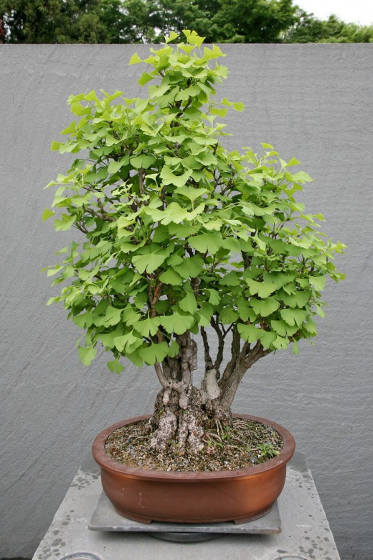
Бонсай Гинкго двулопастный (Ginkgo biloba bonsai)
© cliff1066™
Сохранившийся до наших дней гинкго двулопастный (Ginkgo biloba) -интереснейший объект для изучения эволюции растений. По отпечаткам на камнях ботаники смогли проследить, как изменялась форма его листьев. Между прочим, это древесное растение из мезозойской эры — единственное, У которого игольчатые листья превратились в веерообразные пластины, оно состоит в дальнем родстве с соснами и елями (отдел голосеменных).

Открытие реликта.
Новое для науки растение было обнаружено в 1690 году в Японии. Врач голландского посольства в Нагасаки Энгельберт Кемпфер заинтересовался деревом с необычными листьями, напоминающими традиционный японский веер. Некрупные желтовато-сереб-ристые плоды издавали неприятный запах прогорклого масла. В местных лавках продавали его семена, которые японцы сначала вымачивали в соленой воде, чтобы отбить запах, а потом жарили или отваривали. Э.Кемпфер описал дерево и назвал его Ginkgo (гинкго), слегка исказив при этом японское название плодов — Yin-kwo (йин-кво), которое в переводе означает «серебряный абрикос».
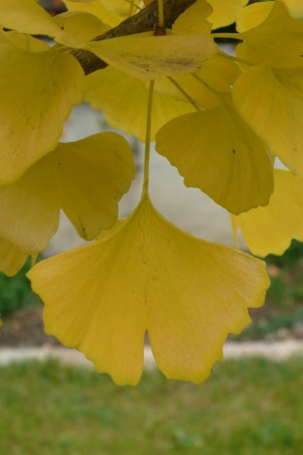
Листья Гинкго двулопастный (The leaves of Ginkgo biloba)
Гинкго — листопадное высокое дерево (до 30 м) с пирамидальной или раскидистой кроной. Кора серая, шероховатая, к старости покрывается глубокими продольными трещинами. Основная масса ствола — древесина, как и у современных хвойных деревьев. Однако в отличие от них у гинкго нет смолы. Листья веерообразные, светло-зеленые, по краю волнистые, обычно рассеченные на две лопасти, кожистые, но удивительно мягкие. Осенью, перед листопадом, они приобретают красивый золотисто-желтый оттенок.
Растение двудомное, женские и мужские цветки бывают на разных деревьях. Гинкго начинает цвести поздно, в возрасте 25-30 лет, в мае-июне. Опыляется ветром, после оплодотворения завязываются похожие на костянки семена с мясистыми оболочками, которые к ноябрю окрашиваются в серо-зеленый или желтоватый цвет.

С малой родины — в Старый и Новый Свет.
В Китае, Корее и Японии гинкго известно с незапамятных времен. Сейчас деревья в естественных условиях (в теплом влажном климате) сохранились только на крошечной территории в Восточном Китае, в горах Тянь Му-Шань. Диаметр их стволов достигает 1,5-2 м, а высота — около 40 м. Ученые предполагают, что реликты приближаются к 2000-летнему рубежу.
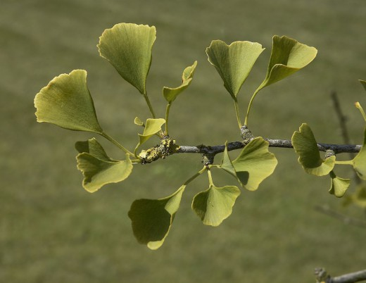
Листья Гинкго двулопастный (The leaves of Ginkgo biloba)
Европейские ученые, знакомые лишь с отпечатками гинкго на камнях, впервые увидели живые растения в начале XVIII века. Сначала саженцы появились в Западной Европе, в ботанических садах Утрехта и Милана, потом в Англии и затем в Северной Америке.
Первое время новые деревья доставляли много хлопот. В Монпелье (Франция) женский экземпляр цвел, но не завязывал плодов, а многие мечтали посадить гинкго в своих садах. Вышли из этого затруднительного положения не сразу: долго искали ветку для прививки с мужского дерева и нашли только в Англии.
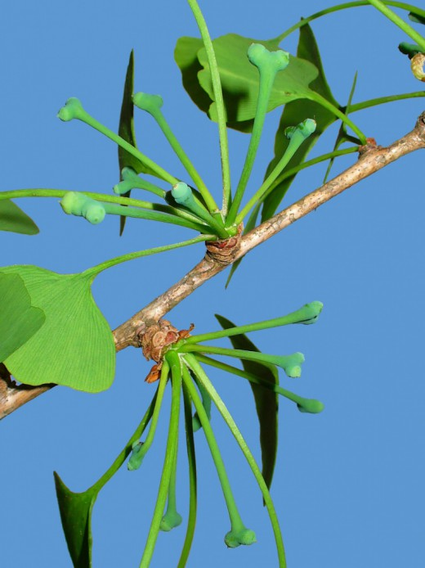
Женские семязачатки Гинкго двулопастного на ножках (Female flowers of Ginkgo билоба)
© H. Zell
Впервые у нас растение появилось в Никитском ботаническом саду в 1818 году. Хорошо прижились, растут и плодоносят деревья на Кавказе и даже севернее. Гинкго есть почти во всех ботанических садах бывшего СССР.
Сейчас в открытом грунте москвичи могут увидеть гинкго в Главном ботаническом саду РАН и в Ботаническом саду МСХА им. К.А.Тимирязева, а в оранжереях — в ВИЛАРе, на выставках бонсай. В последние годы его начали выращивать садоводы Подмосковья, Нижегородской и Брянской областей.
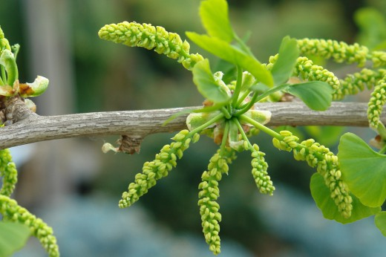
Мужские колоски Гинкго двулопастного (Male flower Ginkgo biloba)
© Marcin Kolasiński

Целебные листья.
Современная медицина открыла лекарственные свойства растения лишь в середине XX века. При этом ученые во многом опирались на
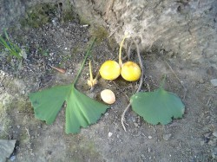
Гинкго двулопастный, листья - плоды - семечко (Ginkgo biloba leaves - fruit - seed)
многолетний опыт использования его в традиционной восточной медицине. В знаменитой книге «Великие травы», изданной в Китае в 1596 году, Ли Ши-чжень, например, высоко оценил гинкго при лечении болезней легких, сердца, печени и мочевого пузыря.
Химики обнаружили в листьях гинкго более 40 различных веществ, среди которых основные — флавоноидные гликозиды (24% ) и терпеновые трилактоны (6%). Именно они так остро необходимы нам в настоящее время для улучшения мозгового кровообращения, именно с ними ученые связывают специфическую активность гинкго. Кроме того, в листьях нашли органические кислоты и проантоцианидины, способствующие хорошей растворимости веществ, а также флавоноиды, стероиды, полипренолы, воск, сахара.
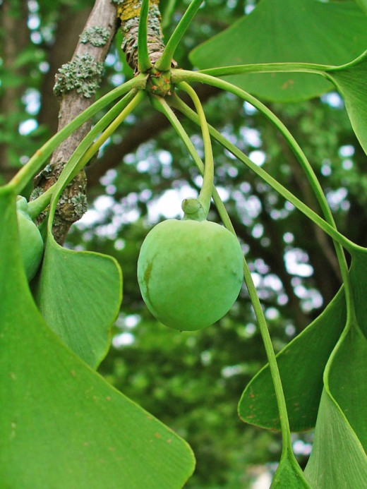
Незрелый плод Гинкго двулопастного (Ginkgo biloba unripe fruit)
© H. Zell
А вот в семенах ученые обнаружили больше ядовитых веществ, чем в листьях. В Европе только их используют для производства лекарств. При изготовлении спиртовой вытяжки из листьев нежелательные токсины и вовсе исчезают.

Лечат — не калечат.
Экстракт из листьев гинкго обладает широким спектром действия. При приеме лекарства у пожилых людей улучшается память, снижается нервозность и нормализуется сон. Экспериментально установлено их противовоспалительное и противоаллергическое действие. Препараты из гинкго предотвращают образование тромбов, снижают вязкость крови, нормализуют лимфоток.
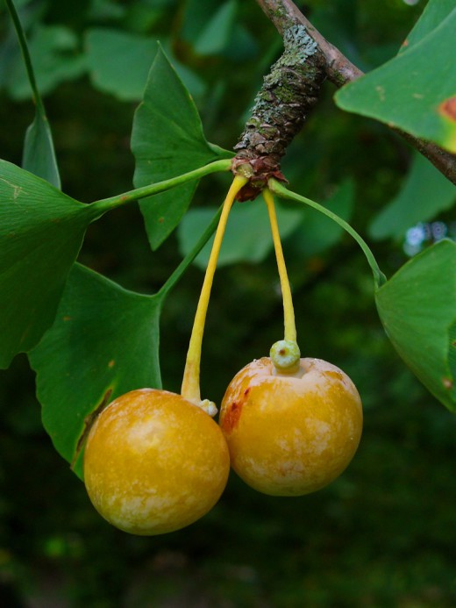
Созревший плод Гинкго двулопастного (Ginkgo biloba ripe fruit )
© H. Zell
Врачи назначают гинкго при нарушении мозгового кровообращения, сопровождаемого головокружением, головными болями, звоном в ушах и ослаблением памяти. Рекомендуют при гипертонии и атеросклерозе, при нарушениях периферического кровообращения, вызванных диабетом и курением.
Гинкго оказывает благотворное действие на кровоток, укрепляет артерии, капилляры и вены. А в косметике — замедляет старение кожи, укрепляет волосы, помогает похудеть. Лекарства из древнего реликта не дают побочных эффектов.
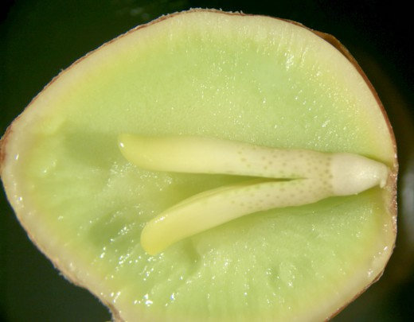
Плод Гинкго двулопастного в разрезе (The fruit of Ginkgo biloba in the context of)
© Curtis Clark

Как вырастить гинкго.
Гинкго нетребователен к почвам, любит солнечные места и довольно морозостоек — выдерживает кратковременное понижение температуры до минус 30°. Для успешного роста дереву нужна постоянно влажная почва, но застоя воды оно не переносит. В средней полосе России гинкго на зиму нужно обязательно укрывать. Кстати, деревья получаются только в кустовой форме и растут очень медленно. Там, где климат более мягкий, растения вырастают до 15 метров и регулярно дают плоды. Так ведут себя деревья в Украине, Молдове, Беларуси.
К огромному удивлению ученых, древние реликты оказались весьма устойчивыми к промышленному задымлению, грибковыми вирусным заболеваниям. Они редко поражаются вредителями.
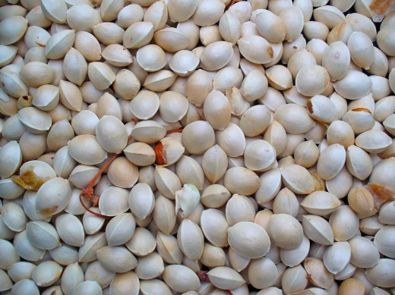
Семена Гинкго двулопастного (Ginkgo biloba seeds)
© H. Zell
Размножают гинкго семенами или вегетативно. Сеют в конце апреля в питательную почву питомника, где сеянцы растут в течение 2 лет.
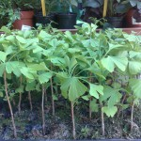
Саженцы Гинкго двулопастного (Ginkgo biloba seedlings)
Для повышения всхожести семена в течение трех месяцев стратифицируют при температуре 3-5°. В конце первого года сеянцы обычно бывают высотой 12-15 см. На третий год их высаживают на постоянное место. Уход: подкормки, рыхления, прополки, поливы.
Вегетативное размножение возможно зелеными и одревесневшими черенками, порослью от пня и корней . Черенки укореняются плохо, поэтому необходимо применять регуляторы роста. Вегетативный способ особенно важен для сохранения декоративных форм, которых в последнее время появилось довольно много.
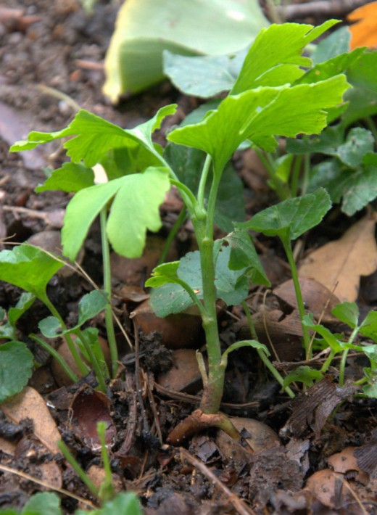
Саженцы Гинкго двулопастного (Ginkgo biloba seedlings)

